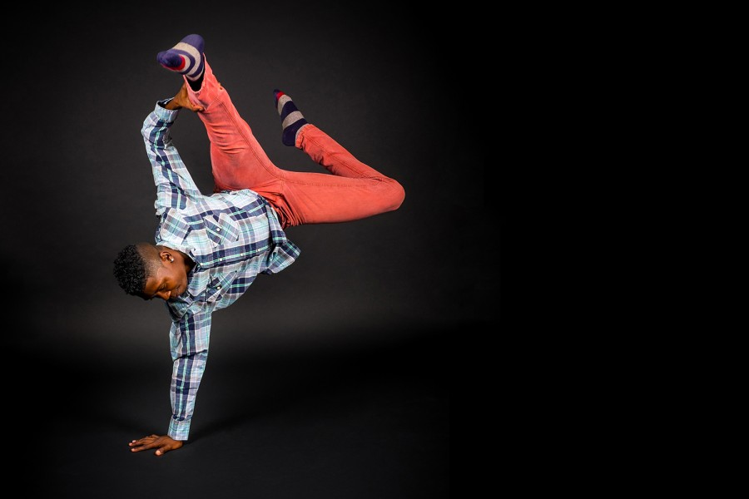









<https://www.youtube.com/watch?v=B120LwWaTbw>

**TAKE YOUR TIME**

<https://www.youtube.com/watch?v=6UHUD9c5AKg> – **Limbo**

<https://www.youtube.com/watch?v=60PB-QguwiM> – **Dura**

<https://www.youtube.com/watch?v=FP0wgVhUC9w> - **Minion song zumba stile**

<https://www.youtube.com/watch?v=XwUfSSfktWM> – **Con calma**

***PLESALCI, DOBER DAN!***

***Danes pošiljam že 10. plesno vsebino za Ples. Še vedno upam, da redno gibate in da niste povsem pozabili name.***

**Danes boste ponovili vse nove koreografije, ki smo jih spoznali tekom poučevanja na daljavo.**

**Ne pozabite ponoviti še tiste čisto svoje koreografije, ki ste jo sestavili na poljubno skladbo.**

**Učiteljica Janja**